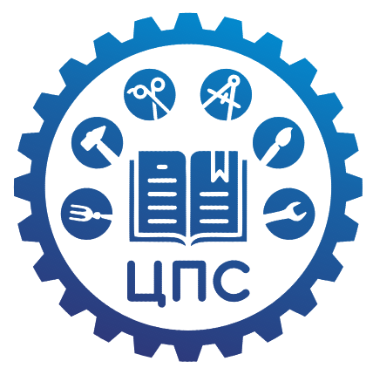 | МУНИЦИПАЛЬНОЕ АВТОНОМНОЕ ОБРАЗОВАТЕЛЬНОЕ УЧРЕЖДЕНИЕ ДОПОЛНИТЕЛЬНОГО ОБРАЗОВАНИЯ  «ЦЕНТР ПРОФЕССИОНАЛЬНОГО САМООПРЕДЕЛЕНИЯ»  (МАОУ ДО ЦПС)  Устиновича ул., д. 24 А, г. Красноярск, 660073  ИНН 2465062003 КПП 246501001 ОГРН 1022402486721  Телефон. (391) 245-59-98, (391) 265-67-15  E-mail: udo_cps@mailkrsk.ru
Расписание летней занятости обучающихся «Летние горизонты» 2026
Наименование мастер-класса | Дата проведения | Время проведения
Подвижные игрушки - оригами | 01,02, июня | 10.00-11.00
Создание макета прически и макияжа | 01,02, июня  08 июня  16 июня  18 июня  19 июня | 10.00-11.00  12:30-13:30  10.00-12.00  12:30-13:30  12:30-13:30
Осьминог | 01 июня  08 июня  18 июня | 10.00-11.00  12:30-13:30  12:30-13:30
Объёмное творчество (3Д ручка) | 01,02, 04 июня  08 июня  10 июня  11 июня  16 июня  17 июня  18 июня  19 июня | 10.00-12.00  12:30-13:30  10:00-11:00  10:30-12:30  10.00-12.00  10.00-11.00  12:30-13:30  12:30-13:30
Увлекательный английский (КВН) | 01,04 июня  16 июня | 10.00-11.00  10:00-12:00
Scratch программирование | 01,02, 04 июня  11 июня  16 июня  19 июня | 10.00-11.00  10:30-11:30  11.00-12.00  12:30-13:30
Тренинг «Образ будущего» | 01 июня  15 июня | 10.00-12.00  10.00-12.30
Устройство легкового автомобиля | 01 июня  15 июня | 12.30-13.30  12:30-13:30
Симулятор БПЛА | 02,04 июня  08 июня  11 июня  15 июня  16 июня | 10.00-12.00  12:30-13:30  11.30-12.30  12:30-13:30  11.00-12.00
Краски лета | 02 июня  11 июня | 10.00-12.00  11.30-12.30
Брошь из органзы | 02,08,17 июня | 10.00-11.00
Тематическое конструирование "В гостях у сказки" | 02 июня | 10.00-11.00
Керамический подвес | 02 июня | 10.00-11.00
Ботанический барельеф | 04 июня  18 июня | 10.00-11.00  12:30-13:30
Безопасность пешехода | 02 июня | 10.00-12.00
Волшебные помпоны | 02 июня | 10.00-11.00
«От палочки к чуду» | 04 июня  16 июня | 11.00-12.00  10:00-12:00
Настольные игры | 02, 04, 16 июня | 10.00-12.00  10.00-12.00
"Умники и умницы" | 02 июня  17 июня | 10.00-12.00  10.00-11.00
Упаковка | 02 июня  04 июня  08 июня  11 июня | 10.00-12.00  11.00-12.00  12:30-13:30  11.30-12.30
Биом | 02 июня  04 июня  08 июня  11 июня  17 июня | 10.00-12.00  10.00-12.00  12:30-13:30  10:30-11:30  10:00-11:00
Летающие модели оригами | 02 июня  04 июня  19 июня | 11.00-12.00  10.00-12.00  12:30-13:30
Подводный мир | 02 июня  19 июня | 11.00-12.00  12:30-13:30
Вперед в космос! | 04 июня | 11.00-12.00
Подвижная игра с лентами | 02 июня  04 июня  10 июня  11 июня | 11.00-12.00  10.00-11.00  10:00-11:00  10:30-12:30
Конструктор лего | 02 июня  04 июня  11 июня  16 июня  17 июня  19 июня | 11.00-12.00  10.00-12.00  10:30-11:30  10:00-11:00  10:00-11:00  12:30-13:30
Граттаж | 04 июня | 10.00-12.00
Брелок из фетра | 04 июня  16 июня | 10.00-12.00  10.00-12.00
Геометрика | 04,10 июня  18 июня | 10.00-11.00  12:30-13:30
Волшебная Коса | 04 июня  10 июня  11 июня  17 июня | 10.00-12.00  10:00-11:00  10:30-12:30  10:00-11:00
Тематическое конструирование "Крепости и башни" | 04 июня | 11.00-12.00
Дорожные знаки | 10 июня | 10:00-11:00
Велосипед и самокат | 16 июня | 10.00-12.00
Ниткография | 16 июня | 10:00-12:00
Брелок для телефона и не только. | 16 июня | 10:00-12:00
Цветочные фантазии | 16 июня | 10:00-12:00
Башни и крепости | 16 июня | 10:00-11:00
Лето красное | 16 июня | 10:00-12:00
Планеры | 16 июня  18 июня | 10:00-12:00  12:30-13:30

